随時解禁OK！
阪神淡路大震災からの復興を祈った “伝説の夜”から30年
全米No.1歌手 エリック・マーティン（MR.BIG）が
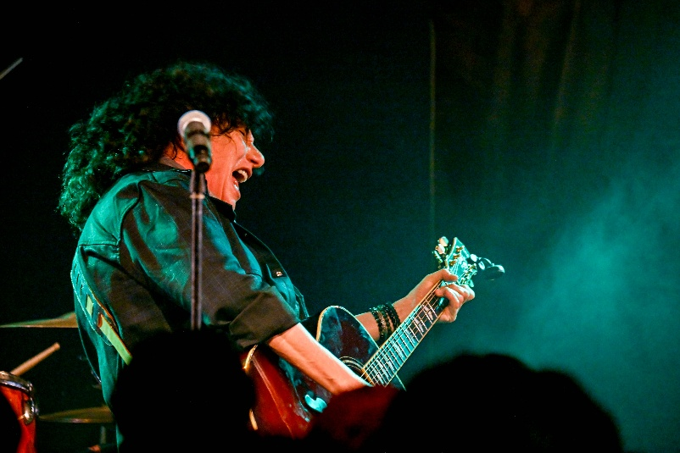
神戸 チキンジョージに再び降臨！
「日本のファンは友達以上の存在」
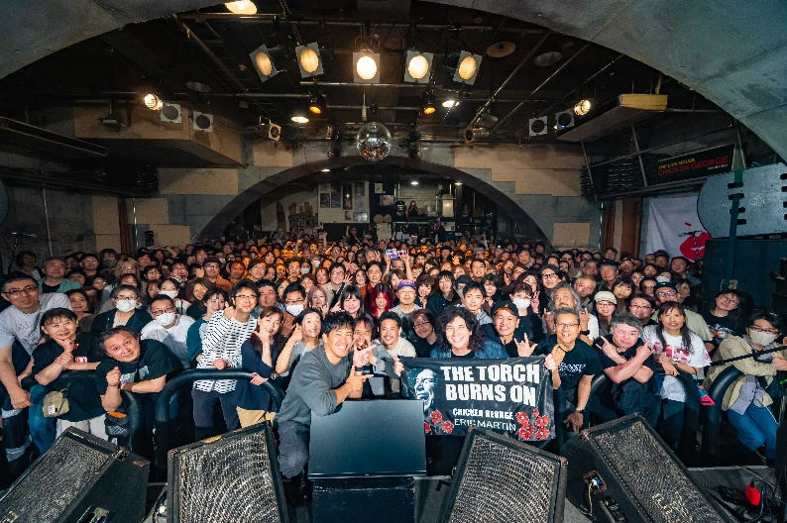
神戸で被災した武井壮もシークレットゲストとして登壇
Acoustic BIG Night
2026年5月14日（木）神戸・チキンジョージ
2026年5月14日（木）、「To Be with You」の世界的ヒットで知られるロックバンドMR.BIGのボーカリスト、エリック・マーティンによるアコースティックライブが、神戸の老舗ライブハウス・チキンジョージにて開催された。

1996年1月、阪神・淡路大震災から1年後の神戸で行われた、MR.BIGによるチャリティー・アコースティックライブ。会場となったキャパシティ500人のライブハウス「チキンジョージ」には、被災者招待に1万通を超える応募が殺到し、会場に入りきれなかった多くのファンが“壁に耳を当てて聴いていた”という、今なお語り継がれる“伝説の夜”として知られている。

それから30年――。エリック・マーティンが再び、チキンジョージのステージへ帰ってきた。
今回のライブは、「この節目にどうしても“旧友”と呼べる神戸のファンたちと再会したい」というエリック本人の強い想いによって実現。集まった約500人の観客の中には、30年前のライブに参加したファンの姿もあった。「Daddy, Brother, Lover, Little Boy」や「To Be with You」をはじめ、30年前のライブでも披露した楽曲を中心に12曲を披露。アンコールでは30年前のチャリティーライブでも、黙とう後に披露した「Just Take My Heart」を歌い上げ、神戸とエリックの絆を感じさせる一夜となった。
また、今回はライブだけでなく、当時を振り返るスペシャルトークステージも開催。エリックは「30年前に神戸・チキンジョージで行ったチャリティーライブのことは、今でも特別な思い出として残っている。阪神・淡路大震災や東日本大震災など、日本が大変な時に、僕たちは音楽を届けるために戻ってきた。日本のファンは、ただのファンではなく、友達以上の大切な存在なんだ」と、日本のファンへの想いを語った。トークステージには、シークレットゲストとして、タレント・俳優の武井壮が登壇。阪神・淡路大震災当時、神戸学院大学に在籍し、被災を経験した武井は、「神戸の人たちが元気を失っていた時に、MR.BIGが神戸を選んでライブをしてくれたことは、本当に大きな勇気になった」と感謝を伝え、「30年ぶりに神戸でライブをしてくれることが、本当に嬉しい」と語った。
エリック・マーティンは、「大変な時だからこそ、日本へ戻って音楽を届けたかった」とコメント。30年前から変わらない、日本への深い想いを明かした。

今回のライブおよびトークステージの模様は5月24日（日）18時～ Kiss-FM KOBEにて特別番組『エリック・マーティンと神戸、30年目の再会』として放送される。

エリック・マーティンは、5月16日（土）に大阪・Zepp Osaka Bayside、5月19日（火）に東京・Zepp DiverCityにてジャパン・ツアーを開催。さらに、1996年の神戸から2026年の神戸へと続く軌跡を描く、エリック・マーティン初のドキュメンタリー映画が今冬公開予定となっている。

■エリック・マーティン プロフィール
1988年、ビリー・シーハン、パット・トーピー、ポール・ギルバートとともに"MR.BIG"を結成。1991年、「TO BE WITH YOU」を収録したアルバム「リーン・イントゥ・イット」をリリースし、同曲は全世界15カ国でNo.1を獲得、世界的な大ブレイクを果たす。
オリジナルメンバーの脱退・解散などで大きな転機があった中でも、エリックの日本のファンへの思いは揺るぎなかった。1996年には阪神淡路大震災で被災した方々のために神戸・チキンジョージでチャリティーライブを実施。直後に発売したアルバム「HEY MAN」はオリコン1位、ベストCDも洋楽として異例の100万枚を記録。以来、武道館公演をはじめ、多くの来日公演がソールドアウト、日本での公演は通算100回以上に上る。
2011年の東日本大震災では楽曲制作・収益を全額寄付、2024年の能登大地震では衣装のオークション収益を全額義援金に。エリックは、日本で起きた三度の大震災で継続的に支援活動を行ってきたアメリカ人アーティストであり、日本との絆は30年以上にわたり今も深まり続けている。
■武井壮 プロフィール
1973年5月6日生まれ。 元・陸上十種競技日本チャンピオンにして、格闘技、野球、ゴルフなど、さまざまなスポーツの経験を持ち、あらゆる動物と戦う「シミュレーション」では、2万戦無敗を誇る。 50代からは、日本、タイ、フィリピンなどアジアでの俳優活動を積極的におこなっている。阪神・淡路大震災が起きた1995年は、神戸学院大学に通う学生だった。

■「Acoustic BIG Night」公演情報
日時 | 2026年5月14日（木） 開場 18:00 / 開演 19:00
会場 | 神戸チキンジョージ（神戸市）
出演 | エリック・マーティン（MR.BIG）/ ゲスト：武井壮
チケット | 発売中 https://l-tike.com/ericmartin/
お問い合わせ | event-info@andgain.co.jp
主催・制作 | (株)DRE JAPAN / 29ers / AndGain / リバティーコンサート

■Kiss FM KOBE 特別番組
タイトル 「エリック・マーティンと神戸、30年目の再会」
ライブの雰囲気はもちろん、トムセン陽子とエリック・マーティンによる、公開インタビューの模様もお届けします
【放送日時】 2026年5月24日（日）18:00～18:55
【SC】 トムセン陽子
【radikoリンク】 https://radiko.jp/share/?sid=KISSFMKOBE&t=20260524180000
※オンエアから1週間以内であれば、3時間聞き放題

■BIG Night – HEY MAN 2026 ジャパン・ツアー
「HEY MAN」30周年を記念したアルバム再現に加え、過去の大ヒット曲を網羅するMR.BIGナンバー全曲ライブ。
2026年5月16日（土） | 大阪：Zepp Osaka Bayside 開場17:00 / 開演18:00
2026年5月19日（火） | 東京：Zepp DiverCity 開場18:00 / 開演19:00
【出演】
Vocal ：エリック・マーティン (MR.BIG)
Guitar：Li-sa-X (KOIAI)
Bass ：わかざえもん
Drum：佐藤奏（KOIAI)

企画招聘、制作：(株)DRE JAPAN / 29ers / AndGain / リバティー・コンサーツ
＜チケット発売中＞ https://l-tike.com/ericmartin/
＜公演に関するお問い合わせ＞ event-info@andgain.co.jp

■ドキュメンタリー映画
1996年の神戸から始まり、2026年の神戸へとつなぐ、エリック・マーティン初のドキュメンタリー映画が、今冬公開予定。

【公式リンク】
日本公式HP：https://ericmartin.fanpla.jp/
X（Twitter）：https://twitter.com/ericmartinmrv
Instagram：https://www.instagram.com/mrvocalistericmartin/
Facebook：https://www.facebook.com/EricMartinJapanOfficial/
YouTube：https://www.youtube.com/@EricMartin-Japan-Kizuna
チケット：https://l-tike.com/ericmartin/

ご取材に関するお問い合わせ （株）M100 担当：根本杏香 momoka@m100.co.jp

企画招聘・制作：(株)DRE JAPAN / 29ers / AndGain / リバティー・コンサーツ

